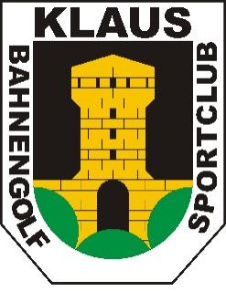
Bahnengolf – Sportclub Klaus

Ausschreibung
6.Hallenteamgolf Hohenems

Veranstalter: Bahnengolf-Sportclub Klaus
Datum/Uhrzeit: Samstag, 19. März 11 Uhr 30 4 Runden
Sonntag, 20. März 8 Uhr 6 Runden
Austragungsort: Minigolfhalle Hohenems
Bahnensystem: Abt. 2

Teilnahmeberechtigt: Lizensierte Spielerinnen aus dem In- und Ausland
Spielgruppen: 2er Gruppen, ausgelost
Teams: max. 50 Teams
Spielmodus: 10 Durchgänge
Jeder Spieler muss 9 Bahnen vorspielen (Freie Wahl)
In der Vorrunde sind 6 Verbesserungen gestattet
Nach 4 Runden wird in A bzw. B Kategorie geteilt

Am Sonntag sind es für Gruppe A 4 und Gruppe B 6 Verbesserungen erlaubt

Startgeld: Pro Team 60 €uro zahlbar am Start
Preise: 25 % Barpreise Kategorie A
25 % Warenpreise Kategorie B
Sonderpreise während des Turnieres
Anmeldefrist: Donnerstag 18. März 18 Uhr

Anmeldeadresse: Jagschitz Ferdinand Tel: +43(0)69910057042
Mail: f.jagschitz@cable.vol.at
Turnierleiter: Gehrer Christof

Im Startgeld inbegriffen ist nach 4 Runden am Samstagabend ein „Spagetti Plausch“ für alle Teilnehmer.

Wir freuen uns, Euch zum 6. Int. Teamgolf in der Minigolfhalle Hohenems begrüssen zu dürfen und wünschen allen „Gut Schlag“

Bezüglich Coronapandemie gilt die 3G Regel

Bahnengolf-Sportclub Klaus Alemannenstrasse 50a 6830 Rankweil
ZVR: 455091456

